乌鲁木齐高新技术产业开发区（乌鲁木齐市新市区）安宁渠镇第二中心幼儿园2022年度部门决算
公开说明
目 录
第一部分 单位概况
一、主要职能
二、机构设置及人员情况
第二部分 部门决算情况说明
一、收入支出决算总体情况说明
二、收入决算情况说明
三、支出决算情况说明
四、财政拨款收入支出决算总体情况说明
五、一般公共预算财政拨款支出决算情况说明
六、一般公共预算财政拨款基本支出决算情况说明
七、财政拨款“三公”经费支出决算情况说明
八、政府性基金预算财政拨款收入支出决算情况说明
九、国有资本经营预算财政拨款收入支出决算情况说明
十、其他重要事项的情况说明
（一）机关运行经费支出情况
（二）政府采购情况
（三）国有资产占用情况说明
十一、预算绩效的情况说明
第三部分 专业名词解释
第四部分 部门决算报表（见附表）
一、《收入支出决算总表》
二、《收入决算表》
三、《支出决算表》
四、《财政拨款收入支出决算总表》
五、《一般公共预算财政拨款支出决算表》
六、《一般公共预算财政拨款基本支出决算表》
七、《财政拨款“三公”经费支出决算表》
八、《政府性基金预算财政拨款收入支出决算表》
九、《国有资本经营预算财政拨款收入支出决算表》

第一部分 单位概况

一、主要职能
1.贯彻执行党和国家的教育方针、政策和法律、法规实施学前教育，促进基础教育发展。
2.执行事业单位政府会计制度。
3.学习先进的教育思想、教学理论，指导教师端正教学思想，把握教学规律，有效开展教学活动，对幼儿园基础教育的课程实施、教学内容、教学方法、教学手段、教学评价
等方面进行学习。
4.加强教学管理，制定教学常规制度，有计划地组织教学工作，贯彻落实教学管理，促进教学常规管理的制度化、科学化和规范化。
5.做好幼儿园和上级单位安安排的其他工作。

二、机构设置及人员情况
乌鲁木齐高新技术产业开发区（乌鲁木齐市新市区）安宁渠镇第二中心幼儿园2022年度，实有人数26人，其中：在职人员26人，离休人员0人，退休人员0人。
从部门决算单位构成看，乌鲁木齐高新技术产业开发区（乌鲁木齐市新市区）安宁渠镇第二中心幼儿园部门决算包括：乌鲁木齐高新技术产业开发区（乌鲁木齐市新市区）安宁渠镇第二中心幼儿园决算。单位无下属预算单位，下设5个处室，分别是：园长室、保健室、总务室、办公室、财务室。

第二部分 部门决算情况说明

一、收入支出决算总体情况说明
2022年度收入总计1510.83万元，其中：本年收入合计1487.91万元，使用非财政拨款结余0.00万元，年初结转和结余22.92万元。收入总计与上年相比，增加1510.83万元，增长100.00%，主要原因是：本单位为2022年度新增预算单位。
本年支出总计1510.83万元，其中：本年支出合计1504.90万元，结余分配0.00万元，年末结转和结余5.93万元。支出总计与上年相比，增加1510.83万元，增长100.00%，主要原因是：本单位为2022年度新增预算单位。

二、收入决算情况说明
2022年度本年收入1487.91万元，其中：财政拨款收入1487.91万元，占100.00%；上级补助收入0.00万元，占0.00%；事业收入0.00万元，占0.00%；经营收入0.00万元，占0.00%；附属单位上缴收入0.00万元，占0.00%；其他收入0.00万元，占0.00%。

三、支出决算情况说明
2022年度本年支出1504.90万元，其中：基本支出410.30万元，占27.26%；项目支出1094.6万元，占72.74%；上缴上级支出0.00万元，占0.00%；经营支出0.00万元，占0.00%；对附属单位补助支出0.00万元，占0.00%。

四、财政拨款收入支出决算总体情况说明
2022年度财政拨款收入总计1510.83万元，其中：年初财政拨款结转和结余22.92万元，财政拨款本年收入1487.91万元。财政拨款收入总计与上年相比，增加1510.83万元，增长100.00%，主要原因是：本单位为2022年度新增预算单位。
财政拨款支出总计1510.83万元，其中：年末财政拨款结转和结余5.93万元，财政拨款本年支出1504.90万元。财政拨款支出总计与上年相比，增加1510.83万元，增长100.00%，主要原因是：本单位为2022年度新增预算单位。
与年初预算数相比情况：财政拨款收入总计年初预算数639.02万元，决算数1510.83万元，预决算差异率136.43%，主要原因是：年初预算数项目预算金额只含本级农村学前保障经费。财政拨款支出总计年初预算数639.02万元，决算数1510.83万元，预决算差异率136.43%，主要原因是：年初预算数项目支出金额只含本级农村学前保障经费拨付金额。

五、一般公共预算财政拨款支出决算情况说明

（一）一般公共预算财政拨款支出决算总体情况
2022年度一般公共预算财政拨款支出1504.90万元，占本年支出合计的100.00%，与上年相比，增加1504.90万元，增长100.00%，主要原因是：本单位为2022年度新增预算单位。

（二）一般公共预算财政拨款支出决算结构情况
1.教育支出（类）1504.90万元，占100.00%。

（三）一般公共预算财政拨款支出决算具体情况
1.教育支出（类）普通教育（款）学前教育（项）:支出决算数为1504.90万元，比上年决算增加1504.90万元，增长100.00%，主要原因是：本单位为2022年度新增预算单位。

六、一般公共预算财政拨款基本支出决算情况说明
2022年度一般公共预算财政拨款基本支出410.30万元，其中：
人员经费401.13万元，包括：基本工资、津贴补贴、绩效工资、机关事业单位基本养老保险缴费、职业年金缴费、职工基本医疗保险缴费、公务员医疗补助缴费、其他社会保障缴费、住房公积金、其他工资福利支出。
公用经费9.17万元，包括：办公费、手续费、水费、电费、邮电费、差旅费、培训费、工会经费、其他商品和服务支出。

七、财政拨款“三公”经费支出决算情况说明
2022年度财政拨款“三公”经费支出决算0.00万元，比上年增加0.00万元，增长0.00%，主要原因是：我单位为新增单位，无“三公”经费支出。其中：因公出国（境）费支出0.00万元，占0.00%，比上年增加0.00万元，增长0.00%，主要原因是：我单位为新增单位，无“三公”经费支出；公务用车购置及运行维护费支出0.00万元，占0.00%，比上年增加0.00万元，增长0.00%，主要原因是：我单位为新增单位，无“三公”经费支出；公务接待费支出0.00万元，占0.00%，比上年增加0.00万元，增长0.00%，主要原因是：我单位为新增单位，无“三公”经费支出。具体情况如下：
因公出国（境）费支出0.00万元，开支内容包括无此项费用支出。单位全年安排的因公出国（境）团组0个，因公出国（境）0人次。
公务用车购置及运行维护费0.00万元，其中：公务用车购置费0.00万元，公务用车运行维护费0.00万元。公务用车运行维护费开支内容包括无此项费用支出。公务用车购置数0辆，公务用车保有量0辆。
公务接待费0.00万元，开支内容包括无此项费用支出。单位全年安排的国内公务接待0批次，0人次。
与全年预算数相比情况：“三公”经费支出全年预算数0.00万元，决算数0.00万元，预决算差异率0.00%，主要原因是：我单位为新增单位，无“三公”经费支出。其中：因公出国（境）费全年预算数0.00万元，决算数0.00万元，预决算差异率0.00%，主要原因是：我单位为新增单位，无“三公”经费支出；公务用车购置费全年预算数0.00万元，决算数0.00万元，预决算差异率0.00%，主要原因是：我单位为新增单位，无“三公”经费支出；公务用车运行费全年预算数0.00万元，决算数0.00万元，预决算差异率0.00%，主要原因是：我单位为新增单位，无“三公”经费支出；公务接待费全年预算数0.00万元，决算数0.00万元，预决算差异率0.00%，主要原因是：我单位为新增单位，无“三公”经费支出。

八、政府性基金预算财政拨款收入支出决算情况说明
我单位本年度无政府性基金预算财政拨款收入、支出及结转和结余，政府性基金预算财政拨款收入支出决算表为空表。

九、国有资本经营预算财政拨款收入支出决算情况说明
我单位本年度无国有资本经营预算财政拨款收入、支出及结转和结余，国有资本经营预算财政拨款收入支出决算表为空表。

十、其他重要事项的情况说明

（一）机关运行经费支出情况
2022年度乌鲁木齐高新技术产业开发区（乌鲁木齐市新市区）安宁渠镇第二中心幼儿园（事业单位）公用经费支出9.17万元，比上年增加9.17万元，增长100.00%，主要原因是：本单位为2022年度新增预算单位。

（二）政府采购情况
2022年度政府采购支出总额0.00万元，其中：政府采购货物支出0.00万元、政府采购工程支出0.00万元、政府采购服务支出0.00万元。
授予中小企业合同金额0.00万元，占政府采购支出总额的0.00%，其中：授予小微企业合同金额0.00万元，占政府采购支出总额的0.00%。

（三）国有资产占用情况说明
截止2022年12月31日，固定资产原值2.20万元，房屋0平方米，价值0.00万元。车辆0辆，价值0.00万元，其中：副部（省）级及以上领导用车0辆、主要领导干部用车0辆、机要通信用车0辆、应急保障用车0辆、执法执勤用车0辆、特种专业技术用车0辆、离退休干部用车0辆、其他用车0辆，其他用车主要是：无其他用车；单价100万元（含）以上设备（不含车辆）0台。

十一、预算绩效的情况说明
根据预算绩效管理要求，我单位2022年度开展预算绩效评价项目2个，全年预算数1136.50万元，全年执行数1094.60万元。预算绩效管理取得的成效：预算绩效管理取得的成效：一是进一步深化预算绩效管理工作，提高财政资金使用效益，强化项目绩效目标，推进项目支出标准体系建设；二是加强制度建设，提升自评质量，完善项目绩效管理责任。发现的问题及原因：一是预算绩效管理工作时间紧，任务重，专业性强，原因：单位无专门负责日常处理绩效管理工作业务科室，财务日常业务量较多，工作繁忙，学习机会较少；二是积累经验不足。下一步改进措施：一是加快财政绩效管理工作制度建设，不断提高预算管理效能；二是全力抓好专项支出绩效目标管理工作，逐步推广，积极推进财政专项资金预算绩效管理新机制。具体项目自评情况附项目支出绩效自评表。

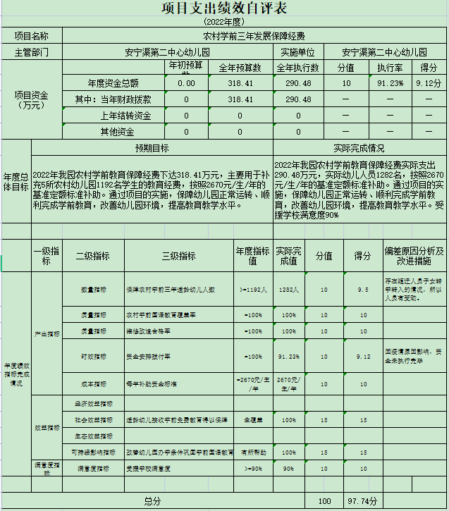

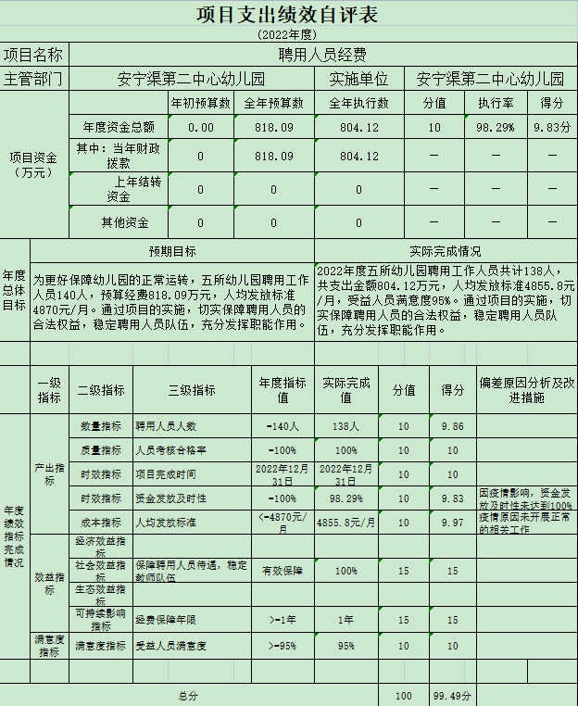

第三部分 专业名词解释
财政拨款收入：指同级财政当年拨付的资金。
上级补助收入：指事业单位从主管部门和上级单位取得的非财政补助收入。
事业收入：指事业单位开展专业业务活动及其辅助活动所取得的收入。
经营收入：指事业单位在专业业务活动及其辅助活动之外开展非独立核算经营活动取得的收入。
附属单位上缴收入：指事业单位附属的独立核算单位按有关规定上缴的收入。
其他收入：指除上述“财政拨款收入”、“事业收入”、“经营收入”、“附属单位上缴收入”等之外取得的收入。
年初结转和结余：指以前年度支出预算因客观条件变化未执行完毕、结转到本年度按有关规定继续使用的资金，既包括财政拨款结转和结余，也包括事业收入、经营收入、其他收入的结转和结余。
年末结转和结余：指本年度或以前年度预算安排、因客观条件发生变化无法按原计划实施，需要延迟到以后年度按有关规定继续使用的资金，既包括财政拨款结转和结余，也包括事业收入、经营收入、其他收入的结转和结余。
基本支出：指为保障机构正常运转、完成日常工作任务而发生的人员支出和公用支出。
项目支出：指在基本支出之外为完成特定行政任务和事业发展目标所发生的支出。
经营支出：指事业单位在专业业务活动及其辅助活动之外开展非独立核算经营活动发生的支出。
对附属单位补助支出：指事业单位发生的用非财政预算资金对附属单位的补助支出。
“三公”经费：指用财政拨款安排的因公出国（境）费、公务用车购置及运行费和公务接待费。其中，因公出国（境）费反映单位公务出国（境）的国际旅费、国外城市间交通费、住宿费、伙食费、培训费、公杂费等支出；公务用车购置费反映公务用车购置支出（含车辆购置税、牌照费）；公务用车运行维护费反映单位按规定保留的公务用车燃料费、维修费、过路过桥费、保险费、安全奖励费用等支出；公务接待费反映单位按规定开支的各类公务接待（含外宾接待）费用。
机关运行经费：行政单位和参照公务员法管理的事业单位财政拨款基本支出中的公用经费支出。

第四部分 部门决算报表（见附表）

一、《收入支出决算总表》

二、《收入决算表》

三、《支出决算表》

四、《财政拨款收入支出决算总表》

五、《一般公共预算财政拨款支出决算表》

六、《一般公共预算财政拨款基本支出决算表》

七、《财政拨款“三公”经费支出决算表》

八、《政府性基金预算财政拨款收入支出决算表》

九、《国有资本经营预算财政拨款收入支出决算表》

